21.03-Международный день человека с синдромом Дауна
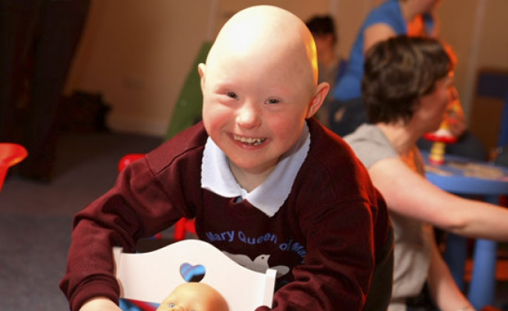

Лишняя хромосома любви. Их называют солнечными, одаренными и… лишними — люди с синдромом Дауна ежедневно вынуждены доказывать, что, несмотря на особенности в развитии, ничем не отличаются от обычных людей, разве что на жизнь смотрят всегда с улыбкой. Они с особым усердием добиваются успехов в спорте, шоу-бизнесе и науке. И если за рубежом статус «лишних» таких людей уже не преследует, то в России общество по-прежнему не готово принять тех, кто выделяется из толпы. А между тем психологи доказали — если социум примет их как равных себе, то лишняя хромосома перестанет быть препятствием на пути к полноценной жизни.
Статистика показывает, что на 800 здоровых детей рождается 1 ребенок с синдромом Дауна. Данная патология вызывает некоторое отставание в физическом и умственном развитии – это нельзя предотвратить и нельзя вылечить. Но можно помочь такому ребенку интегрироваться в социум: ведь именно наша помощь детям с синдромом Дауна определяет их будущее.
Синдром Дауна – это не заболевание, а генетическое состояние, вызывающее некоторые физические и умственные отклонения. Любой вид деятельности, который с легкостью осваивает здоровый ребенок, «солнечным детям» дается с трудом. Родительская помощь детям с синдромом Дауна заключается в создании необходимого благоприятного микроклимата, который позволит раскрыть потенциальные возможности малыша.
Сегодня существует огромное количество обучающих и развивающих методик, их можно осваивать и самостоятельно, и с помощью специалистов, главное: понять, что все будет даваться с большим трудом, приготовиться к этому и настроить себя на позитивный лад.
Основная задача тех, кто рядом, – оказать поддержку «солнечным детям», научить их всем возможным навыкам и умениям, помочь им адаптироваться в социуме.

Помощь детям с синдромом Дауна: особенности социальной интеграции
Наличие лишней хромосомы провоцирует дефицит в центрах памяти ребенка, что мешает ему использовать опыт, который с таким трудом привили ему родители и специалисты по реабилитации. Поэтому так важно понимать важность кропотливого, но непрерывного труда. Помощь детям с синдромом Дауна – это комплексный, непрерывный процесс. Если в семье родился такой ребенок, родители должны понимать, в чем их миссия и какую поддержку они могут оказать своему малышу. Родители могут научить его:
- общаться с другими людьми;
- помочь найти друзей;
- не быть изгоем в обществе;
- уметь работать;
- позволить снизить рамки изоляции;
- полноценно жить, ухаживать за собой.
- быть счастливым человеком.
Интеграция в общество – главный приоритет в обучении. Не нужно препятствовать тому, чтобы дети с синдромом Дауна ходили в обычную школу. Поддержка сверстников важна, поэтому пусть они идут по стопам здоровых детей, посещают дошкольные учреждения, развивающие центры, центры помощи и реабилитации.
Сегодня научным путем уже доказано, что многое можно преодолеть и усвоить на ранних этапах развития. Современные методики охватывают все сферы жизни «солнечного ребенка», они помогают оказывать эффективную помощь детям с синдромом Дауна, в результате чего они при поступлении в общеобразовательные учреждения проявляют отличные способности. Они становятся похожими на своих сверстников не потому, что им давали лекарственные препараты, а потому, что их долго и усердно учили, оказывали нужную помощь, в результате которой «солнечные дети» проявляли недюжинные таланты, занимали призовые места в интеллектуальных конкурсах и спортивных состязаниях.
Помните: синдром Дауна – это не приговор, а лишь предупреждение о том, что к данному ребенку нужно относиться по-особенному, более внимательно и с большой самоотдачей.

